Эссе «Мои методические находки»
«Лучший способ воспитывать хороших детей –
это сделать их счастливыми»
/О.Уайльд/
Учитель начальных классов – профессия особая. Большая ответственность и большая любовь. Любовь – определяющее качество этой специальности: прежде всего любовь к детям – вряд ли без неё можно стать учителем; любовь к труду – профессия учителя предполагает ежедневную упорную работу; любовь к жизни – без оптимизма не возможно испытать радость открытия.
Писатель живёт в своих произведениях, художник – в картинах, скульптор – в созданных им творениях. А мой труд будет жить в мыслях и поступках людей. Главным качеством учителя, на мой взгляд, является способность любить детей, такими, какие они есть, а значит радоваться успехам каждого, уметь понимать их, вставать на их позицию, считаться с ними, проявлять уважение. Одно из важных качеств учителя – способность и желание «расти». Чтобы иметь право учить, нужно постоянно совершенствоваться. Я смогу быть интересной и полезной своим ученикам, если буду как можно больше. Конечно, мне не удастся быть всегда рядом с ними, поэтому я должна научить их самостоятельно добывать знания, находить правильные решения в тех или иных жизненных ситуациях.
С чего начинается мой школьный день? С уроков. Чем заканчивается день для меня? Уроками. Казалось бы, замкнутый круг. Но в том-то и дело, что это круг, а не просто окружность. Он плотно заполнен разными событиями – приятными и не очень, встречами – интересными и скучными, замечаниями – моими и чужими, советами, нотациями (без этого не обойтись), разговорами, смехом, удивлением, шумными переменами, вкусными обедами в столовой, дежурством, совещаниями, собраниями, заседаниями… У меня бурная жизнь благодаря моей любимой профессии. Мне некогда скучать. Иногда кажется, что я чего-то не успеваю, не доделываю, не дорабатываю… Поэтому часто на уроках мы идём с опережением, как говорят педагоги "ориентируясь на зону ближайшего развития ребёнка". А потом, когда при изучении новой темы выясняется, что это мы уже «проходили», вздыхаю облегченно: успела, уже понимают, осталось только закрепить.
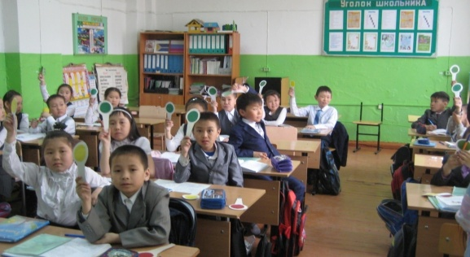
Моими принципами стали индивидуальный подход к каждому ребенку, стремление раскрыть именно его таланты и вызвать в нём желание к саморазвитию, самосовершенствованию. Найти общий язык с каждым учеником и не подавлять в нём инициативу – такова цель моего общения с детьми. Я стараюсь достичь той тонкой грани взаимопонимания, при которой дети видят в учителе не только наставника, но и друга, при этом не теряя к нему уважения как к старшему и как к педагогу.
На уроках я не только улыбаюсь, еще бываю и требовательной, строгой, заставляю думать каждого ученика; учу критически относиться к собственным мыслям и мыслям других; стараюсь вносить разнообразие в учебный процесс через применение методов и приёмов разных педагогических технологий.
Собираясь на урок, я преследую цель: должно быть понятно и интересно. Конечно, путь познания труден и тернист, нужно прилагать усилия, чтобы чего-то добиться, но перед каждым конкретным учеником нужно ставить только преодолимые для него задачи. Он должен постоянно, как говорит замечательный педагог Виктор Фёдорович Шаталов, находиться «в состоянии успеха». Поэтому на своих уроках стараюсь создавать проблемные, поисково-исследовательские ситуации с целью включения ребят в творческий поиск решения поставленных учебных задач.
Наверное, нет родителей, которые не мечтали бы о том, что их дети станут успешнее, чем они. Дети разные, но каждый ребёнок неповторим, индивидуален, у кого-то способности проявляются раньше, у кого- то позже.
В связи с этим, ещё одним важным аспектом своей работы считаю дифференцированный подход в обучении . Учебный процесс строю с учётом реальных учебных возможностей, позволяя каждому осваивать универсальные учебные действия оптимальным для него темпом. Логика развития универсальных учебных действий, помогающая ученику почти в буквальном смысле объять необъятное, строится по формуле: от действия – к мысли.Овладение учащимися универсальными учебными действиями создает возможность самостоятельного успешного усвоения новых знаний, умений и компетентностей, включая организацию усвоения, т.е. умение учиться.
С целью эффективности образовательного процесса, передо мной возникает необходимость использовать все формы учебной работы: фронтальную, индивидуальную, работу в микрогруппах, коллективную, самостоятельную. Но в силу того, что в моём классе учатся 26 детей, использую чаще работу в парах, реализуя принцип взаимопомощи, когда более сильный ученик курирует более слабого.
Я считаю важно не просто учить предмету, а формировать способности к самостоятельной учебной деятельности, которая становится на моих уроках важным компонентом учебного процесса, позволяющим реализовать компетентностный подход в преподавании.
Важную роль в своей работе отвожу здоровьесберегающим технологиям. Применяю динамические паузы, физкультминутки для глаз, развития мелкой моторики руки; организую музыкальные, танцевальные перемены; стараюсь создавать благоприятный психологический климат на уроке; слежу за своевременностью смены видов деятельности; выполняю санитарно-гигиенические условия реализации учебного процесса.
Да, у меня особая профессия. Я – первый учитель маленького человека, который час за часом открывает для себя этот большой, непонятный взрослый мир. И поэтому всегда внушаю своим детям мысль: «Вы не хуже других, вы не лучше других. Вы – это вы. У каждого из вас свой характер. Только от вас зависит, какая из вас выйдет личность – положительная или отрицательная». И помогаю воспитывать в каждом ребёнке положительные нравственные качества через литературу, тренинги, внеклассные мероприятия, коллективные творческие дела, собственный пример. Учу разумно оценивать различные жизненные ситуации, с которыми приходится встречаться моим детям.
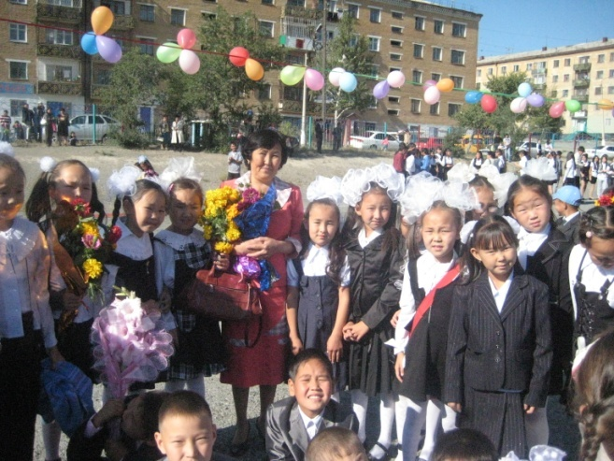
Самая большая награда для меня за мой труд – это горящие понимающие глаза учеников на уроке! Всеми своими радостями и горестями дети делятся со мной. Нужно найти время всех выслушать и понять. И у них, таких маленьких, я тоже многому учусь. Каждый день в школе не похож на другой.
Школа – это мой дом. Ей я отдаю свое время и силы. Жить по-другому уже не умею и не хочу. А когда не остаётся сил, вспомню горящие глаза своих учеников и с новыми силами начинаю следующий учебный день.
Вспоминая моих учеников, я хочу им сказать словами великого Александра Сергеевича Пушкина: «Друзья, мои, прекрасен наш союз! Он как душа, неразделим и вечен!»
Поразмышляв обо всём, прихожу к выводу, что я – счастливый человек: у меня замечательная семья, любимая профессия…. И завтра я опять иду в школу…

